**JUMPMEN**

PanelStart:



btnPlay: Vào Game

Screen được chia làm 2 tab : trái,phải

Click tab trái: Player nhảy trái

Click tab phải: Player nhảy phải

PanelPlayAgain:

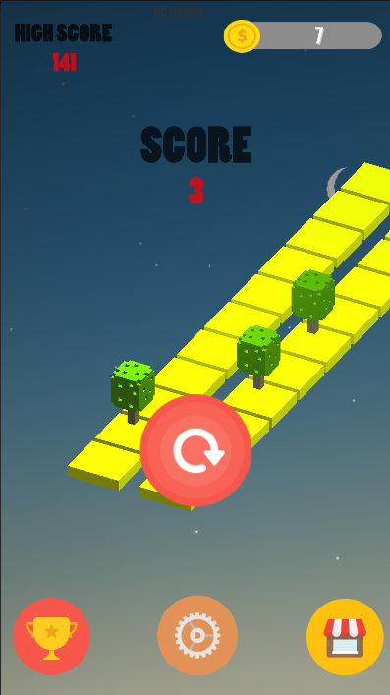

High Score: Số điểm đạt cao nhất.

Score: Số điểm vừa đạt được .

Money: Số tiền đạt được khi thua.



btnPlayAgain : quay lại tiếp tục trò chơi.

ShopBuyPlayer:

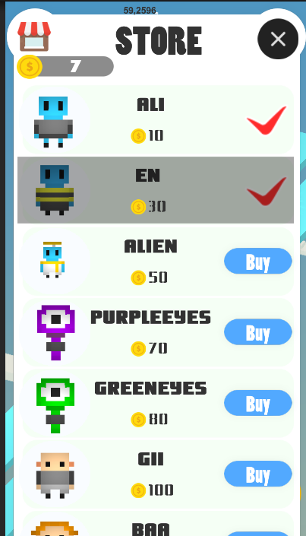

Buy : Mua Player

Đủ Money mua được



Không đủ Money

MessageBox:

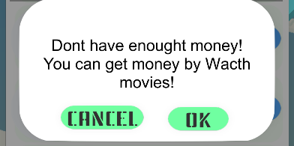

Setting:



 âm thanh

 nhạc

GAMEPLAY:

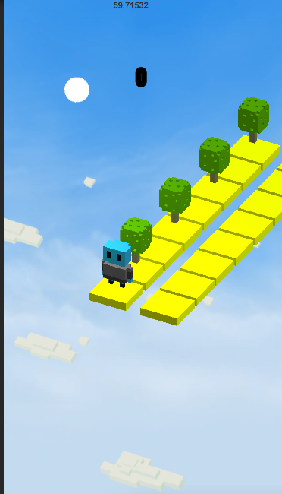

Tree : va chạm thua

Platform: có thời gian rơi Player di chuyển không kịp thua

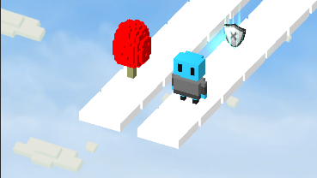

Player chạm Shield Metal nổ phá vật cản

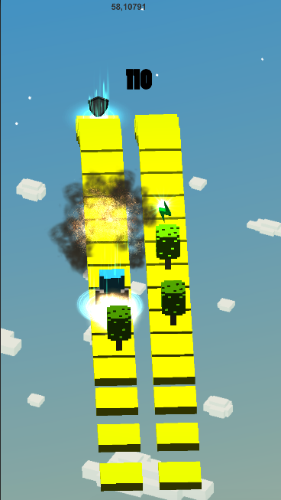

Lightning Blue:

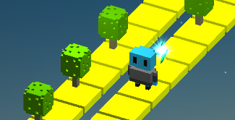

Va chạm Lightning Blue camera thay đổi góc nhìn dể quan sát